**PHÒNG GIÁO DỤC VÀ ĐÀO TẠO HÓC MÔN ĐỀ KIÊM TRA HỌC KỲ I**

**TRƯỜNG THCS NGUYỄN VĂN BỨA MÔN TOÁN 7- NĂM HỌC 2020-2021**

**ĐỀ THAM KHẢO THỜI GIAN: 90 PHÚT**

**Bài 1: ( 2,75 điểm) Thực hiện phép tính**

1. 
2. 
3. 
4. 
5. 

**Bài 2: ( 1,5 điểm)Tìm x**

1. 
2. 
3. 

**Bài 3: ( 0,75 điểm**) Trong hội thi Văn hay chữ tốt có 2 khối 6 và khối 7 tổ chức cho 124 học sinh tham gia. Hỏi mỗi khối có bao nhiêu học sinh tham gia, biết khối 6 và khối 7 tỉ lệ với 3;1.

**Bài 4: ( 1,0 điểm)** Cho hàm số bậc nhất: 

1. Tính 
2. Tính giá trị x khi 



**Bài 5 ( 1,0 điểm)** Cho hình vẽ bên:

Biết c // d và **.**

Tính **.**

**Bài 6: ( 1,0 điểm)**Cho biết 30 công nhân xây một ngôi nhà hết 123 ngày. Hỏi 15 công nhân xây ngôi nhà đó hết bao nhiêu ngày ?

**Bài 7 ( 2 điểm)** Cho tam giác ABC có AB = AC, trên cạnh AB lấy điểm M, trên cạnh AC lấy điểm N sao cho AM = AN. Kẻ AH vuông góc với BC tại H.

1. Chứng minh : ΔABH = ΔACH
2. Gọi E là giao điểm của AH và NM. Chứng minh ΔAME = ΔANE
3. Chứng minh : MN // BC.

Hết.

ĐÁP ÁN

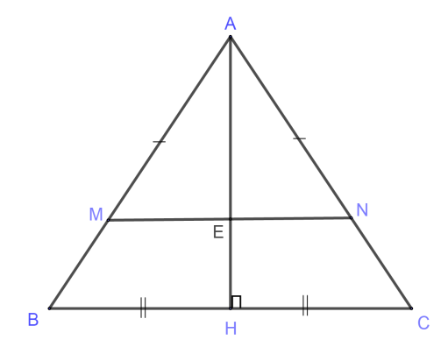Câu 7 c) Vì  (theo câu b)

Nên 

$\hat{MAE}=\hat{NAE}$

Suy ra AE là đường trung trực của MN

Suy ra 

Hay 

Mà 

Suy ra MN//BC